7 Oefenvraestelle – Eindige outomate, Regex & Grammatikas
Tyd: 2 uur | Totaal: 75 punte
Afdelings: Eindige outomate/regulêre tale = 20; Regex = 24; Grammatikas = 31.
Werk sonder die memo. Toon jou stappe by berekeninge, omskakelings, afleidings en Pomplemma-bewyse. By die Pomplemma hoef jy geen boom te teken nie.
Belangrike nota: Jou toetsinstruksie sê 'een van vier' Pomplemma-bewyse, maar die materiaal lys vyf kandidaat-tale. Daarom word al vyf oor die sewe oefenvraestelle gedek.
Gebaseer op die beskikbare HA-studiemateriaal, klasnotas en Pomplemma-/regex-/grammatika-oefeninge. Die vraestelle is doelbewus gevarieerd sodat beide teorie en praktiese toepassing getoets word.

Oefenvraestel 1 – Gebalanseerde begin
Tyd: 2 uur | Totaal: 75 punte
Afdelings: Eindige outomate/regulêre tale = 20; Regex = 24; Grammatikas = 31.
Werk sonder die memo. Toon jou stappe by berekeninge, omskakelings, afleidings en Pomplemma-bewyse. By die Pomplemma hoef jy geen boom te teken nie.
Belangrike nota: Jou toetsinstruksie sê 'een van vier' Pomplemma-bewyse, maar die materiaal lys vyf kandidaat-tale. Daarom word al vyf oor die sewe oefenvraestelle gedek.

Afdeling A – Eindige outomate / regulêre tale (20)
1.1 Definieer 'n DFA formeel deur die 5-tupel te gee en verduidelik kortliks wat Q, Σ, δ, q₀ en F beteken. [4]
________________________________________________________________________________
1.2 Gebruik die onderstaande DFA. Verwerk die string 101101 stap vir stap. Vul die tabel in en gee aan of die string aanvaar of verwerp word. [6]
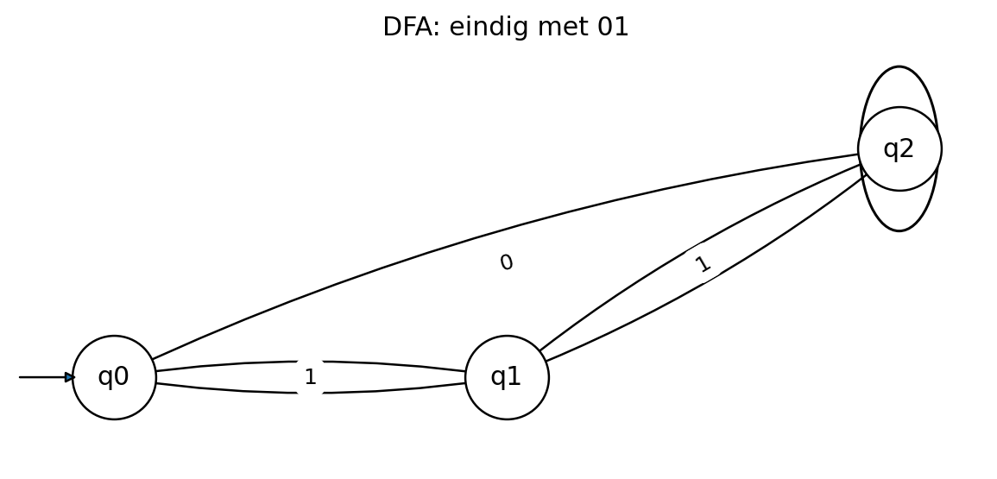
Stap | Simbool | Huidige toestand | Nuwe toestand | Opmerking
________________________________________________________________________________
________________________________________________________________________________
1.3 Skryf 'n kort ontwerpbeskrywing vir 'n DFA oor {0,1} wat presies die stringe aanvaar wat met 01 eindig. Noem wat elke toestand 'onthou'. [4]
________________________________________________________________________________
1.4 Gebruik die Pomplemma om formeel te bewys dat L = {0ⁿ1ⁿ | n ≥ 0} nie regulêr is nie. Jy hoef GEEN boom/skets vir die bewys te teken nie. [6]
Pomplemma: w = xyz, |xy| ≤ p, |y| > 0, en xyᵏz ∈ L vir elke k ≥ 0.
________________________________________________________________________________
________________________________________________________________________________

Afdeling B – Regex (24)
2.1 Wat is die verskil tussen ^ en $? Gee een voorbeeld van elkeen. [2]
________________________________________________________________________________
2.2 Skryf 'n regex vir presies 8 syfers. [3]
________________________________________________________________________________
2.3 Skryf 'n regex vir 'n wagwoord met minstens 8 karakters, minstens een hoofletter, kleinletter en syfer. [4]
________________________________________________________________________________
2.4 Skryf 'n regex vir 'n produk-ID in die formaat ABC-1234. [3]
________________________________________________________________________________
2.5 Skryf 'n regex vir 'n string oor {a,b} wat met ab eindig. [3]
________________________________________________________________________________
2.6 Skryf 'n regex vir 'n string wat met cat begin en met dog eindig. [3]
________________________________________________________________________________
2.7 Vir die patroon ^[A-Z]{2}\d{4}$ merk die volgende as G (geldige match) of O (ongeldige match). [6]
________________________________________________________________________________
Toets jou regex teen die volgende gevalle:
String | G/O
AB1234
A1234
GP0001
ab1234
ZZ9999
ABC1234

Afdeling C – Grammatikas (31)
3.1 Noem die vier komponente van 'n grammatika G=(V,Σ,S,P) en verduidelik elk. [4]
________________________________________________________________________________
3.2 Gegee S → 0A | 1B, A → 0A | 1 en B → 1B | 0. Genereer die string 001 deur 'n geldige afleiding te gee. [4]
Stap | Afleiding
3.3 Is die volgende 'n regulêre grammatika? Verduidelik: S→aA | b; A→aS | ε; B→Ba. [3]
________________________________________________________________________________
3.4 Skryf 'n regulêre grammatika vir alle stringe oor {0,1} wat met 01 eindig. [5]
________________________________________________________________________________
________________________________________________________________________________
3.5 Skakel die volgende regulêre grammatika na 'n NFA-beskrywing om: S→0A | 1; A→1B | 0A; B→ε. Gee Q, q₀, F en die oorgange. [5]
Komponent / produksie | Antwoord
3.6 Skryf die volgende grammatika in CNF: S→aSb | bA | B; A→aA | a; B→bB | b. Wys die hoofstappe. [6]
CNF-stap | Nuwe produksies / verandering
3.7 Verduidelik wanneer 'n grammatika dubbelsinnig is. Gebruik 2+3*4 as illustrasie. [4]
________________________________________________________________________________

Oefenvraestel 2 – Outomate & patrone
Tyd: 2 uur | Totaal: 75 punte
Afdelings: Eindige outomate/regulêre tale = 20; Regex = 24; Grammatikas = 31.
Werk sonder die memo. Toon jou stappe by berekeninge, omskakelings, afleidings en Pomplemma-bewyse. By die Pomplemma hoef jy geen boom te teken nie.
Belangrike nota: Jou toetsinstruksie sê 'een van vier' Pomplemma-bewyse, maar die materiaal lys vyf kandidaat-tale. Daarom word al vyf oor die sewe oefenvraestelle gedek.

Afdeling A – Eindige outomate / regulêre tale (20)
1.1 Verduidelik die verskil tussen 'n DFA en NFA met betrekking tot moontlike volgende toestande en aanvaarding. [4]
________________________________________________________________________________
1.2 Gebruik die onderstaande DFA en verwerk 001011. Vul die tabel in. [6]
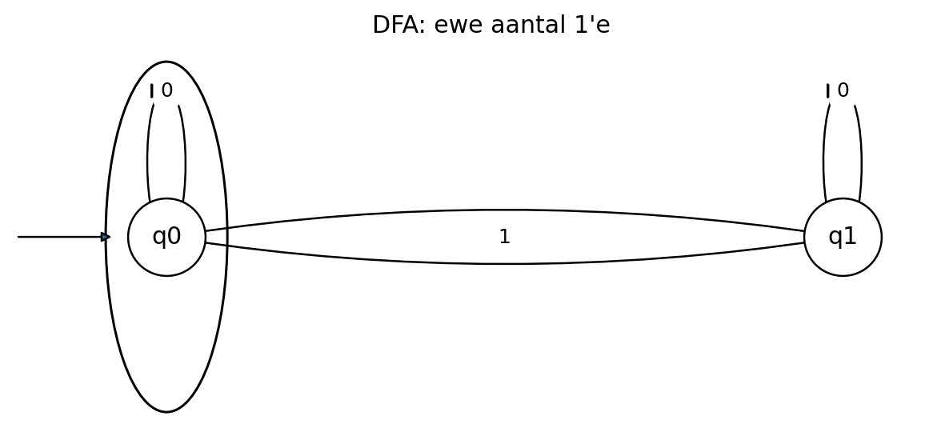
Stap | Simbool | Huidige toestand | Nuwe toestand | Opmerking
________________________________________________________________________________
________________________________________________________________________________
1.3 Gegee 'n NFA wat substring 01 herken. Verduidelik waarom dit 'n NFA is en gee een string wat aanvaar word en een wat verwerp word. [4]
________________________________________________________________________________
1.4 Bewys met die Pomplemma dat B={0ⁿ1ⁿ | n≥0} nie regulêr is nie. Gebruik die formele 7-stap struktuur. [6]
Pomplemma: w = xyz, |xy| ≤ p, |y| > 0, en xyᵏz ∈ L vir elke k ≥ 0.
________________________________________________________________________________
________________________________________________________________________________

Afdeling B – Regex (24)
2.1 Verduidelik die verskil tussen *, + en ?. [3]
________________________________________________________________________________
2.2 Skryf 'n regex vir 'n selfoonnommer: presies 10 syfers en begin met 0. [3]
________________________________________________________________________________
2.3 Skryf 'n regex vir DD/MM/YYYY met dag 01–31 en maand 01–12. [4]
________________________________________________________________________________
2.4 Skryf 'n regex vir HH:MM in 24-uur formaat (00:00–23:59). [4]
________________________________________________________________________________
2.5 Skryf 'n regex vir 'n hex-kleurkode soos #A1B2C3. [3]
________________________________________________________________________________
2.6 Skryf 'n regex vir slegs kleinletters met lengte 5–10. [3]
________________________________________________________________________________
2.7 Verduidelik waarom \d+ nie dieselfde beteken as ^\d+$ wanneer die hele string gevalideer moet word nie. [4]
________________________________________________________________________________
Toets jou regex teen die volgende gevalle:
String | G/O vir ^[a-z]{5,10}$
apple
banana
abcd
computer
abc123
abcdefghij

Afdeling C – Grammatikas (31)
3.1 Skryf twee stringe van lengte ≤4 wat deur S→a|Sb|A, A→b|SA gegenereer kan word. Toon die afleidings. [5]
________________________________________________________________________________
________________________________________________________________________________
3.2 Verduidelik die verskil tussen terminale en veranderlikes. [3]
Stap | Afleiding
3.3 Skakel S→aA | b, A→aS | ε na 'n NFA. Teken die oorgange in tabelvorm en beskryf die finale toestand. [5]
________________________________________________________________________________
________________________________________________________________________________
3.4 Skryf 'n KVG vir palindrome oor {0,1} wat ε, 0 en 1 toelaat. [4]
________________________________________________________________________________
3.5 Gee 'n afleiding van 0110 met P→ε|0|1|0P0|1P1. [4]
________________________________________________________________________________
3.6 Skakel S→SS | (S) | ε na CNF. Wys die transformasies wat nodig is. [6]
CNF-stap | Nuwe produksies / verandering
3.7 Waarom kan 'n grammatika wat links- en regs-liniêre reëls meng 'n nie-regulêre taal beskryf? Gebruik {0ⁿ1ⁿ} as voorbeeld. [4]
________________________________________________________________________________

Oefenvraestel 3 – Regex intensief
Tyd: 2 uur | Totaal: 75 punte
Afdelings: Eindige outomate/regulêre tale = 20; Regex = 24; Grammatikas = 31.
Werk sonder die memo. Toon jou stappe by berekeninge, omskakelings, afleidings en Pomplemma-bewyse. By die Pomplemma hoef jy geen boom te teken nie.
Belangrike nota: Jou toetsinstruksie sê 'een van vier' Pomplemma-bewyse, maar die materiaal lys vyf kandidaat-tale. Daarom word al vyf oor die sewe oefenvraestelle gedek.

Afdeling A – Eindige outomate / regulêre tale (20)
1.1 Wat beteken |y|>0 en |xy|≤p in die Pomplemma? Waarom is albei belangrik? [4]
________________________________________________________________________________
1.2 Verwerk die string 110101 deur die gegewe DFA vir ewe aantal 1'e. Toon elke toestand. [6]
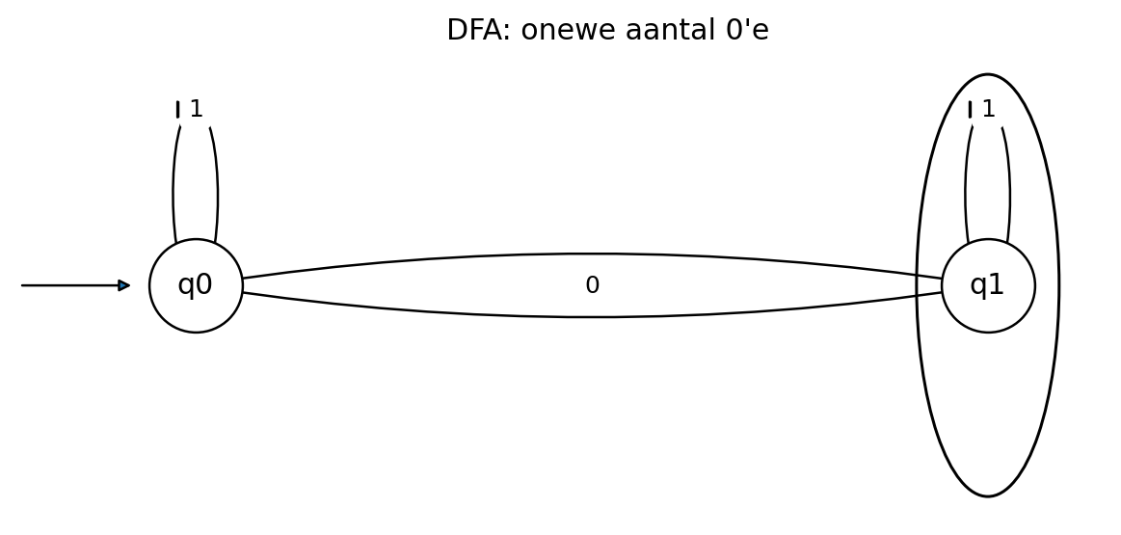
Stap | Simbool | Huidige toestand | Nuwe toestand | Opmerking
________________________________________________________________________________
________________________________________________________________________________
1.3 Ontwerp 'n DFA wat stringe aanvaar met 'n onewe aantal 0'e. Gee die toestande, begintoestand en finale toestand. [4]
________________________________________________________________________________
1.4 Bewys met die Pomplemma dat L={0ⁿ1ᵐ | n>m≥0} nie regulêr is nie. [6]
Pomplemma: w = xyz, |xy| ≤ p, |y| > 0, en xyᵏz ∈ L vir elke k ≥ 0.
________________________________________________________________________________
________________________________________________________________________________

Afdeling B – Regex (24)
2.1 Wat beteken [^0-9], \D, \W en \S? Gee een kort voorbeeld. [4]
________________________________________________________________________________
2.2 Skryf 'n regex vir 'n gebruikersnaam: begin met user_ en presies 4 syfers daarna. [3]
________________________________________________________________________________
2.3 Skryf 'n regex vir 'n lêernaam wat op .txt eindig. [3]
________________________________________________________________________________
2.4 Skryf 'n regex vir drie hoofletters, 'n koppelteken en drie syfers. [3]
________________________________________________________________________________
2.5 Skryf 'n regex vir 'n string wat slegs 0 en 1 bevat en minstens een 1 moet bevat. [4]
________________________________________________________________________________
2.6 Skryf 'n regex vir 'n desimale getal met 'n opsionele negatiewe teken, met minstens een syfer aan beide kante van die desimale punt. [3]
________________________________________________________________________________
2.7 Gegee ^(cat|dog)$: watter van die volgende match presies die hele string? Verduidelik. [4]
________________________________________________________________________________
Toets jou regex teen die volgende gevalle:
String | Match?
cat
dog
catdog
Cat
dog
dog

Afdeling C – Grammatikas (31)
3.1 Skryf 'n regulêre grammatika vir alle stringe wat met 01 eindig. Gee V, Σ, S en P. [5]
________________________________________________________________________________
________________________________________________________________________________
3.2 Skakel S→0A|1, A→1B|0A, B→ε na 'n NFA. Noem die ooreenstemmende oorgange. [5]
________________________________________________________________________________
________________________________________________________________________________
3.3 Verduidelik wat 'n konteksvrye grammatika (KVG) kragtiger maak as 'n regulêre grammatika. [4]
________________________________________________________________________________
3.4 Gebruik E→E+T|T, T→T*F|F, F→a|b|c om die afleiding vir a+b*c te gee. [5]
________________________________________________________________________________
________________________________________________________________________________
3.5 Verduidelik dubbelsinnigheid en wys watter twee strukture moontlik is vir 2+3*4 met E→E+E|E*E|getal. [4]
Komponent / produksie | Antwoord
3.6 Skakel S→aB|bA, A→As|bAA, B→bS|aBB na CNF. Wys die nuwe veranderlikes vir terminale en lang produksies. [8]
CNF-stap | Nuwe produksies / verandering

Oefenvraestel 4 – NFA/DFA & grammatika
Tyd: 2 uur | Totaal: 75 punte
Afdelings: Eindige outomate/regulêre tale = 20; Regex = 24; Grammatikas = 31.
Werk sonder die memo. Toon jou stappe by berekeninge, omskakelings, afleidings en Pomplemma-bewyse. By die Pomplemma hoef jy geen boom te teken nie.
Belangrike nota: Jou toetsinstruksie sê 'een van vier' Pomplemma-bewyse, maar die materiaal lys vyf kandidaat-tale. Daarom word al vyf oor die sewe oefenvraestelle gedek.

Afdeling A – Eindige outomate / regulêre tale (20)
1.1 Verduidelik wat 'n ε-oorgang is en of dit 'n insetkarakter verbruik. [3]
________________________________________________________________________________
1.2 Gebruik die ε-NFA-skets hieronder. Verduidelik wat ε-closure van q0 beteken en gee die eerste subset-toestand vir die NFA→DFA-konstruksie. [5]
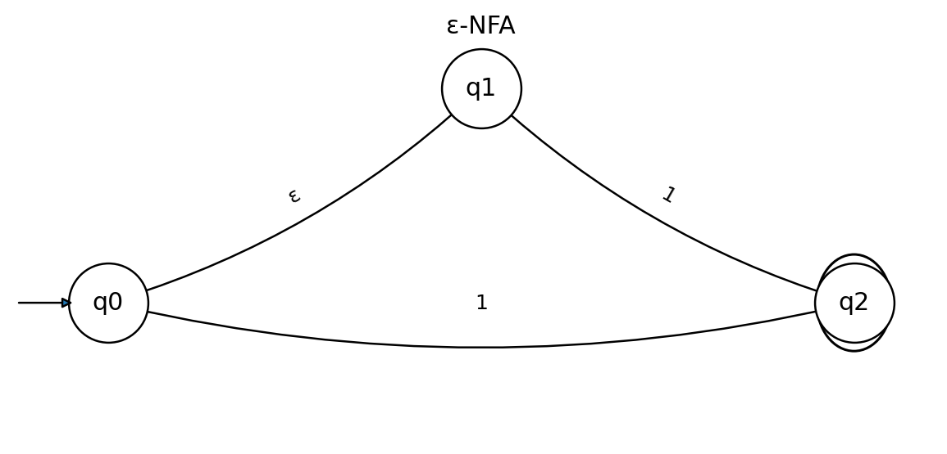
Stap | Simbool | Huidige toestand | Nuwe toestand | Opmerking
________________________________________________________________________________
________________________________________________________________________________
1.3 Noem die kernstappe van DFA-minimalisering en verduidelik waarom finale en nie-finale toestande nie ekwivalent kan wees nie. [6]
________________________________________________________________________________
________________________________________________________________________________
1.4 Bewys met die Pomplemma dat L={ww|w∈{0,1}*} nie regulêr is nie. [6]
Pomplemma: w = xyz, |xy| ≤ p, |y| > 0, en xyᵏz ∈ L vir elke k ≥ 0.
________________________________________________________________________________
________________________________________________________________________________

Afdeling B – Regex (24)
2.1 Wat beteken (ab)+ en waarom verskil dit van ab+? [3]
________________________________________________________________________________
2.2 Skryf 'n regex vir 'n ID: begin met ID gevolg deur presies 6 syfers. [3]
________________________________________________________________________________
2.3 Skryf 'n regex vir presies twee vokale gevolg deur drie syfers. [3]
________________________________________________________________________________
2.4 Skryf 'n regex vir 'n URL wat met https:// begin. [3]
________________________________________________________________________________
2.5 Skryf 'n regex vir 'n string wat nie 'n syfer mag bevat nie en wat slegs letters bevat. [3]
________________________________________________________________________________
2.6 Skryf 'n regex vir 'n naam waar elke woord met 'n hoofletter begin. [4]
________________________________________________________________________________
2.7 Verduidelik die rol van \ in regex en gee die regex vir 'n letterlike punt. [2]
________________________________________________________________________________
2.8 Skryf 'n regex vir 'n telefoonnommer wat óf 1234567890 óf 123 456 7890 kan wees. [3]
________________________________________________________________________________
Toets jou regex teen die volgende gevalle:
String | G/O vir ^#[A-Fa-f0-9]{6}$
#FFFFFF
#abcdef
123ABC
#12G45F
#1234567
#000000

Afdeling C – Grammatikas (31)
3.1 Gegee S→aS|b. Genereer drie verskillende stringe en beskryf die taal. [4]
________________________________________________________________________________
3.2 Skryf die regulêre grammatika vir die taal van stringe oor {0,1} wat met 01 eindig. [4]
________________________________________________________________________________
3.3 Skakel die grammatika S→aA|b, A→aS|ε na 'n NFA en gee die formele komponente. [5]
________________________________________________________________________________
________________________________________________________________________________
3.4 Skryf 'n KVG vir die taal van ewe-lengte palindromes oor {0,1}. [4]
________________________________________________________________________________
3.5 Gee die afleiding vir 1001 met P→ε|0|1|0P0|1P1. [3]
Komponent / produksie | Antwoord
3.6 Verduidelik die 4 hoofstappe om 'n KVG na CNF om te skakel, in korrekte volgorde. [4]
CNF-stap | Nuwe produksies / verandering
3.7 Skakel S→ABC, A→a, B→b, C→c na CNF en verduidelik die binêre produksie. [3]
________________________________________________________________________________
3.8 Verduidelik die verskil tussen 'n regulêre grammatika en 'n KVG met een voorbeeld van elk. [4]
________________________________________________________________________________

Oefenvraestel 5 – Besluitbaarheid & CNF
Tyd: 2 uur | Totaal: 75 punte
Afdelings: Eindige outomate/regulêre tale = 20; Regex = 24; Grammatikas = 31.
Werk sonder die memo. Toon jou stappe by berekeninge, omskakelings, afleidings en Pomplemma-bewyse. By die Pomplemma hoef jy geen boom te teken nie.
Belangrike nota: Jou toetsinstruksie sê 'een van vier' Pomplemma-bewyse, maar die materiaal lys vyf kandidaat-tale. Daarom word al vyf oor die sewe oefenvraestelle gedek.

Afdeling A – Eindige outomate / regulêre tale (20)
1.1 Verduidelik lidmaatskap en leegheid as besluitingsprobleme vir regulêre tale. [4]
________________________________________________________________________________
1.2 Gegee die DFA wat stringe met 'n ewe aantal 1'e aanvaar: verwerk 1010110 en gee die eindtoestand. [4]

Stap | Simbool | Huidige toestand | Nuwe toestand | Opmerking
________________________________________________________________________________
1.3 Verduidelik hoe jy die komplement van 'n volledige DFA konstrueer. [3]
________________________________________________________________________________
1.4 Bewys met die Pomplemma dat L={0ⁿ | n is 'n priemgetal} nie regulêr is nie. Gebruik 'n priemgetal q>p en kies k doelbewus. [9]
Pomplemma: w = xyz, |xy| ≤ p, |y| > 0, en xyᵏz ∈ L vir elke k ≥ 0.
________________________________________________________________________________
________________________________________________________________________________

Afdeling B – Regex (24)
2.1 Verduidelik die verskil tussen . en .*. [2]
________________________________________________________________________________
2.2 Skryf 'n regex vir presies 3 hoofletters gevolg deur 4 syfers. [3]
________________________________________________________________________________
2.3 Skryf 'n regex vir 'n datum DD/MM/YYYY met geldige 01–31 en 01–12 reeks. [4]
________________________________________________________________________________
2.4 Skryf 'n regex vir HH:MM, 24-uur. [4]
________________________________________________________________________________
2.5 Skryf 'n regex vir 'n wagwoord met die drie vereistes: hoofletter, kleinletter, syfer; minimum 8. [4]
________________________________________________________________________________
2.6 Skryf 'n regex vir 'n string wat met 0 begin en presies 10 syfers lank is. [3]
________________________________________________________________________________
2.7 Verduidelik wat {n}, {n,} en {n,m} doen. [4]
________________________________________________________________________________
Toets jou regex teen die volgende gevalle:
String | G/O vir ^\d{8}$
12345678
00001234
1234567
123456789
12A45678
abcdefgh

Afdeling C – Grammatikas (31)
3.1 Wat is 'n formele grammatika G=(V,Σ,S,P)? Gee die vier komponente. [4]
________________________________________________________________________________
3.2 Skryf 'n regulêre grammatika vir stringe oor {a,b} wat met b eindig. [4]
Stap | Afleiding
3.3 Verduidelik waarom A→Ba en A→aB in dieselfde grammatika die gewone regulêre beperking kan verbreek. [4]
________________________________________________________________________________
3.4 Skakel S→A, A→B, B→a na CNF. [3]
________________________________________________________________________________
3.5 Skakel S→aB|bA, A→aA|a, B→bB|b na CNF. Wys die terminale-veranderlike stap. [6]
________________________________________________________________________________
________________________________________________________________________________
3.6 Verduidelik wat 'n ontledingsboom voorstel: wortel, binneste knope, blare en opbrengs. [4]
CNF-stap | Nuwe produksies / verandering
3.7 Gee 'n voorbeeld van 'n dubbelsinnige grammatika vir rekenkundige uitdrukkings en verduidelik waarom 2+3*4 twee bome kan hê. [3]
________________________________________________________________________________
3.8 Wat is die twee kern CNF-produksievorme? [3]
________________________________________________________________________________

Oefenvraestel 6 – Gemengde eksamensimulasie
Tyd: 2 uur | Totaal: 75 punte
Afdelings: Eindige outomate/regulêre tale = 20; Regex = 24; Grammatikas = 31.
Werk sonder die memo. Toon jou stappe by berekeninge, omskakelings, afleidings en Pomplemma-bewyse. By die Pomplemma hoef jy geen boom te teken nie.
Belangrike nota: Jou toetsinstruksie sê 'een van vier' Pomplemma-bewyse, maar die materiaal lys vyf kandidaat-tale. Daarom word al vyf oor die sewe oefenvraestelle gedek.

Afdeling A – Eindige outomate / regulêre tale (20)
1.1 Skryf die formele 5-tupel van 'n DFA en verduidelik die betekenis van δ. [3]
________________________________________________________________________________
1.2 Gebruik die DFA-skets vir 'begin met 1'. Verwerk 101001 en sê aanvaar/verwerp. [5]
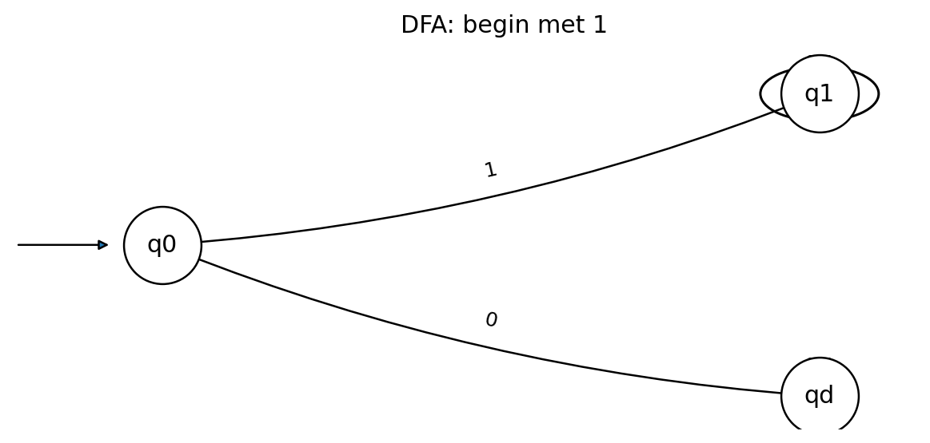
Stap | Simbool | Huidige toestand | Nuwe toestand | Opmerking
________________________________________________________________________________
________________________________________________________________________________
1.3 Verduidelik die NFA-aanvaardingsbeginsel en hoe dit van DFA-aanvaarding verskil. [4]
________________________________________________________________________________
1.4 Skryf 'n volledige Pomplemma-bewys vir L={0ⁿ1ⁿ|n≥0}. Gebruik k=2. [8]
Pomplemma: w = xyz, |xy| ≤ p, |y| > 0, en xyᵏz ∈ L vir elke k ≥ 0.
________________________________________________________________________________
________________________________________________________________________________

Afdeling B – Regex (24)
2.1 Skryf 'n regex vir 'n selfoonnommer wat presies 10 syfers het en met 0 begin. [3]
________________________________________________________________________________
2.2 Skryf 'n regex vir 'n e-posadres volgens die klasnotas se vereenvoudigde vereistes: mag nie met . begin nie, geen .., domein het minstens 2 letters. [5]
________________________________________________________________________________
2.3 Skryf 'n regex vir 'n produk-ID ABC-1234. [3]
________________________________________________________________________________
2.4 Skryf 'n regex vir slegs syfers. [2]
________________________________________________________________________________
2.5 Skryf 'n regex vir 'n string wat 01 bevat, nie noodwendig aan die begin/einde nie. [3]
________________________________________________________________________________
2.6 Skryf 'n regex vir 'n string van 5–10 kleinletters. [3]
________________________________________________________________________________
2.7 Vir ^cat.*dog$ verduidelik wat elke deel doen. [5]
________________________________________________________________________________
Toets jou regex teen die volgende gevalle:
String | G/O vir ^cat.*dog$
catdog
cat123dog
dogcat
cat123
Catdog
cat_dog

Afdeling C – Grammatikas (31)
3.1 Gegee S→Ab en A→Aa|a. Genereer die string aab deur 'n geldige afleiding. [4]
________________________________________________________________________________
3.2 Skryf 'n regulêre grammatika vir stringe wat met 01 eindig. [4]
________________________________________________________________________________
3.3 Skakel S→aA, A→bB, B→ε na 'n NFA. Gee die oorgange. [4]
________________________________________________________________________________
3.4 Skryf 'n KVG vir palindromes oor {0,1} en gee 'n afleiding vir 0110. [5]
________________________________________________________________________________
________________________________________________________________________________
3.5 Skakel S→ABC, A→a, B→b, C→c na CNF en verduidelik waarom S→ABC nie self CNF is nie. [4]
Komponent / produksie | Antwoord
3.6 Verduidelik eenheidsproduksies, terminale alleen en binêre produksies in die CNF-proses. [6]
CNF-stap | Nuwe produksies / verandering
3.7 Wat beteken dit as 'n taal inherent dubbelsinnig is? [4]
________________________________________________________________________________

Oefenvraestel 7 – Finale 75-punt oefentoets
Tyd: 2 uur | Totaal: 75 punte
Afdelings: Eindige outomate/regulêre tale = 20; Regex = 24; Grammatikas = 31.
Werk sonder die memo. Toon jou stappe by berekeninge, omskakelings, afleidings en Pomplemma-bewyse. By die Pomplemma hoef jy geen boom te teken nie.
Belangrike nota: Jou toetsinstruksie sê 'een van vier' Pomplemma-bewyse, maar die materiaal lys vyf kandidaat-tale. Daarom word al vyf oor die sewe oefenvraestelle gedek.

Afdeling A – Eindige outomate / regulêre tale (20)
1.1 Noem twee praktiese gebruike van regex en twee praktiese gebruike van eindige outomate. [4]
________________________________________________________________________________
1.2 Gebruik die DFA vir onewe aantal 0'e en verwerk 001010. Toon die toestand na elke simbool. [5]

Stap | Simbool | Huidige toestand | Nuwe toestand | Opmerking
________________________________________________________________________________
________________________________________________________________________________
1.3 Verduidelik NFA→DFA subset-konstruksie in 4 stappe. [5]
________________________________________________________________________________
________________________________________________________________________________
1.4 Bewys met die Pomplemma dat L={0ⁿ1ᵐ|n>m≥0} nie regulêr is nie. Kies k=0 en hanteer β=1 én β>1 korrek. [6]
Pomplemma: w = xyz, |xy| ≤ p, |y| > 0, en xyᵏz ∈ L vir elke k ≥ 0.
________________________________________________________________________________
________________________________________________________________________________

Afdeling B – Regex (24)
2.1 Skryf 'n regex vir presies 8 syfers. [3]
________________________________________________________________________________
2.2 Skryf 'n regex vir 'n hex-kleurkode #RRGGBB. [3]
________________________________________________________________________________
2.3 Skryf 'n regex vir 'n tyd HH:MM (24 uur). [4]
________________________________________________________________________________
2.4 Skryf 'n regex vir 'n string wat met 01 eindig en slegs 0/1 bevat. [3]
________________________________________________________________________________
2.5 Skryf 'n regex vir 'n string wat minstens een syfer bevat. [3]
________________________________________________________________________________
2.6 Skryf 'n regex vir drie hoofletters gevolg deur 'n koppelteken en drie syfers. [3]
________________________________________________________________________________
2.7 Verduidelik ^, $, [], (), | en \ in een kort tabel. [5]
________________________________________________________________________________
Toets jou regex teen die volgende gevalle:
Simbool | Betekenis
^
$
[]
()
|
\

Afdeling C – Grammatikas (31)
3.1 Skryf die formele definisie G=(V,Σ,S,P) en verduidelik hoe 'n string gegenereer word. [4]
________________________________________________________________________________
3.2 Skryf 'n regulêre grammatika vir alle stringe oor {0,1} wat met 01 eindig. [5]
________________________________________________________________________________
________________________________________________________________________________
3.3 Skakel S→aA|b, A→aS|ε na 'n NFA. Teken/ beskryf die toestande en oorgange. [5]
________________________________________________________________________________
________________________________________________________________________________
3.4 Skryf 'n KVG vir palindromes en gee die afleiding van 1001. [4]
________________________________________________________________________________
3.5 Verduidelik dubbelsinnigheid met E→E+E|E*E|getal en die string 2+3*4. [4]
Komponent / produksie | Antwoord
3.6 Skakel S→aSb|bA|B, A→aA|a, B→bB|b na CNF. Toon minstens die eenheids-, terminale- en binêre stappe. [6]
CNF-stap | Nuwe produksies / verandering
3.7 Wat is die twee toegelate kernvorme in CNF? Noem ook die spesiale ε-geval vir die beginsimbool indien van toepassing. [3]
________________________________________________________________________________

